Lehrkraft-Handreichung Level 5 · Welt A · Endliche Automaten · Niveau: Zusatz (über das KC hinaus)  Weniger ist mehr  Minimierung, Unterscheidbarkeit und die Mindestzahl von Zuständen | Informatik · Zusatz

Kernfrage Wann sind zwei Zustände „gleich“ – und wie viele Zustände braucht ein Automat mindestens?

Überblick
Aspekt | Inhalt
Lernziele | Die SuS erklären Unterscheidbarkeit und Äquivalenz von Zuständen, finden unterscheidende Wörter, führen das Markierungsverfahren (Dreieckstabelle) durch, fassen äquivalente Zustände zusammen und begründen Mindestzahlen von Zuständen über paarweise unterscheidbare Eingaben.
KC-Bezug | Automatenmodelle: Funktion gegebener Automaten analysieren (vertieft), Automaten als Zustandsgraphen entwickeln. PK1.5 (Modelle bewerten/optimieren), PK2.3 (begründen), IK3.2
Abi-Bezug | Abi 2022 eA Aufgabe C, Teil b („Begründen Sie, warum sich der Automat bei der Verarbeitung von 30 und 03 in unterschiedlichen Zuständen befinden muss …“) → AB-Aufgabe 3 (eigene Variante). Abi 2025 eA Aufgabe B, Teile c und d (Zustände S3–S8 zusammenfassen; keine weiteren Zustände nötig) → AB-Aufgabe 4. Abi 2024 eA Aufgabe B, Teil c (Zustandszahl erhöht sich um mindestens 5) → AB-Aufgabe 5. Originale als Vertiefung/Hausaufgabe nutzbar.
Material | Folien DS05, AB05, Merkblatt M03, AutomatenLab „Minimierer“ (#/minimierer?aufgabe=5, #/minimierer?modus=unterscheide; Smiley-Einstieg: #/minimierer?aufgabe=1)
Vorbereitung | Folien 3–5 (zwei Smiley-Automaten) bereitlegen; Dreieckstabelle des Smiley-Automaten als Tafelbild (6 × 6) vorbereiten; ggf. Abbildung 3 des AB als Folie zum Mitschreiben; App-Links prüfen.

Verlaufsplan (90 Minuten)
Zeit | Phase | Unterrichtsgeschehen | Sozialform / Medien
0–12 | Einstieg | Zwei Smiley-Erkenner (Folien 3–5): Team A (6 Zustände) und Team B (5 Zustände) akzeptieren beide genau :-) und :). Welcher ist „besser“? Welche Zustände sind überflüssig? SuS testen Wörter von S3 und S4 aus. Ziel: „S3 und S4 verhalten sich für jede weitere Eingabe gleich.“ | UG, Folien
12–25 | Erarbeitung I | Begriffe unterscheidbar / äquivalent / unterscheidendes Wort (Folien 7–8). Kurzübung: Paare des Smiley-Automaten mit unterscheidendem Wort belegen (Tabelle Folie 8). Merksatz: End- und Nicht-Endzustand werden durch ε unterschieden. | LV/UG, M03
25–45 | Erarbeitung II | Markierungsverfahren am Smiley-Automaten an der Tafel (Folien 9–14): Runde 0, Runde 1, Runde 2, Ende; Zusammenfassen von S3 und S4 ergibt den Automaten von Team B. Warum funktioniert das? Markierte Paare sind sicher unterscheidbar (das unterscheidende Wort lässt sich rückwärts ablesen). | Tafel, Folien
45–80 | Übung | AB05 nach Niveau. Aufgabe 2 mit App-Kontrolle (Minimierer, Aufgabe 5). Nach ca. 20 Minuten Zwischensicherung zu Aufgabe 3a (Begründungsmuster „unterscheidendes Wort angeben“). Schnelle: Aufgabe 5, „Unterscheide!“. | EA/PA, AB05, iPads
80–90 | Sicherung | Merkblatt M03: Vorgehen in 4 Schritten und Abi-Check (Operatoren „Begründen Sie, dass …“, „Untersuchen Sie, inwieweit …“). Hausaufgabe. | UG, M03

Tafelbild: Smiley-Automat minimieren
Der vollständige Automat von Team A hat die Zustände S0 bis S4 und den Fehlerzustand F_err (Σ = {:, -, )}; Endzustände S3, S4). Folgepaare der nach Runde 0 noch freien Paare (aus minimize_pairs erzeugt):
Paar | mit : | mit - | mit ) | Runde
(S0, S1) | (S1, F_err) | (S2, F_err) | (S4, F_err) | 1
(S0, S2) | (S1, F_err) | gleich (F_err) | (S3, F_err) | 1
(S1, S2) | gleich (F_err) | (S2, F_err) | (S3, S4) | 2
(S3, S4) | gleich (F_err) | gleich (F_err) | gleich (F_err) | –
(S0, F_err) | (S1, F_err) | gleich (F_err) | gleich (F_err) | 2
(S1, F_err) | gleich (F_err) | (S2, F_err) | (S4, F_err) | 1
(S2, F_err) | gleich (F_err) | gleich (F_err) | (S3, F_err) | 1

Runde 0: (S0, S3), (S1, S3), (S2, S3), (S0, S4), (S1, S4), (S2, S4), (S3, F_err), (S4, F_err). Runde 1: (S0, S1), (S0, S2), (S1, F_err), (S2, F_err). Runde 2: (S1, S2), (S0, F_err). Runde 3: keine neue Markierung ⇒ Ende. Unmarkiert bleibt nur (S3, S4) ⇒ zusammenfassen ⇒ Automat von Team B mit fünf Zuständen.
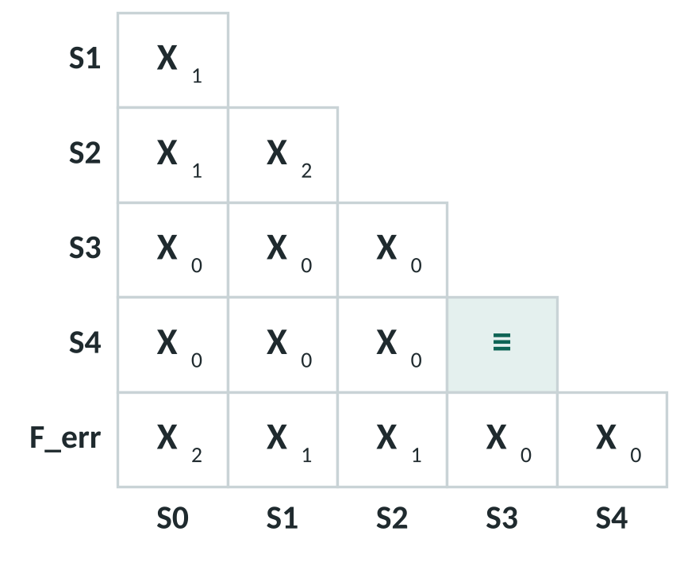
Endstand der Dreieckstabelle: X mit Rundennummer, ≡ = äquivalent

Lösungen AB05
Aufgabe 1 – Doppelt gemoppelt
- a) S0 ist Endzustand, S1 nicht: Das leere Wort ε unterscheidet sie (von S0 aus akzeptiert, von S1 aus nicht).
- b) S0: a → S1 (–), b → S2 (✓), ab → S3 (–), ba → S3 (–). S2: a → S3 (–), b → S0 (✓), ab → S1 (–), ba → S1 (–). Die Zielzustände sind verschieden, aber Akzeptanz/Ablehnung stimmt jeweils überein.
- c) S0 und S2: bisher gerade Anzahl a (sie unterscheiden sich nur in der Anzahl der b, die für die Sprache egal ist). Jedes Wort führt von beiden aus genau dann in einen Endzustand, wenn es eine gerade Anzahl a hat ⇒ äquivalent. Ebenso S1 und S3 (ungerade Anzahl a). Das Markierungsverfahren bestätigt: nur Runde 0, danach bleiben (S0, S2) und (S1, S3) frei.
- d) Minimaler Automat:
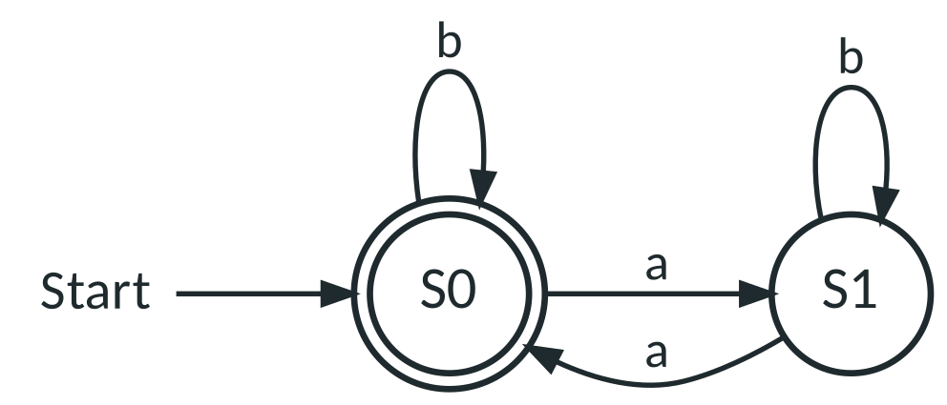
Aufgabe 2 – Markierungsverfahren
- a) Runde 0 (End-/Nicht-Endzustand): (S0, S2), (S1, S2), (S2, S3), (S2, S4).
- b) Runde 1: (S0, S1), (S0, S3), (S0, S4) – jeweils mit b in das Paar (S0, S2), das in Runde 0 markiert wurde. Runde 2: keine neue Markierung ⇒ Verfahren beendet.
Paar | Folgepaar mit a | Folgepaar mit b | markiert in Runde
(S0, S1) | (S1, S3) | (S0, S2) | Runde 1
(S0, S3) | (S1, S3) | (S0, S2) | Runde 1
(S1, S3) | gleich (S3) | gleich (S2) | – (bleibt frei)
(S0, S4) | (S1, S3) | (S0, S2) | Runde 1
(S1, S4) | gleich (S3) | gleich (S2) | – (bleibt frei)
(S3, S4) | gleich (S3) | gleich (S2) | – (bleibt frei)

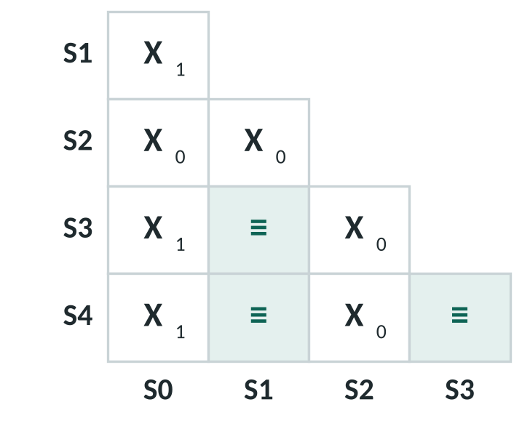
Endstand: (S1, S3), (S1, S4), (S3, S4) bleiben frei
- c) S1, S3 und S4 sind paarweise äquivalent und werden zu einem Zustand zusammengefasst (hier S1). Minimaler Automat mit drei Zuständen:
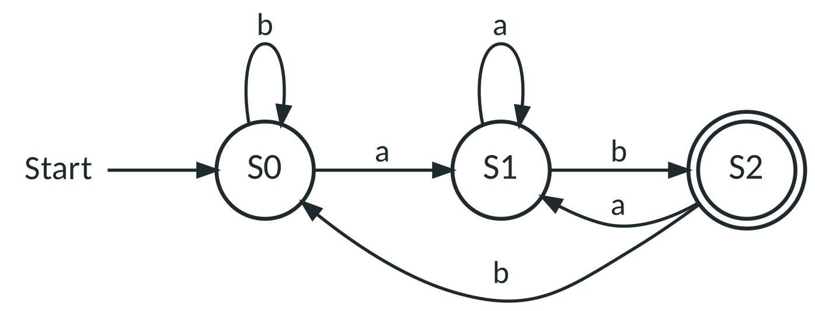
- d) Der zusammengefasste Zustand S1 bedeutet: „Das zuletzt gelesene Zeichen war ein a.“ Wie dieses a erreicht wurde (nach b, nach a, nach ab), ist für „endet auf ab“ unerheblich.
Aufgabe 3 – Coach-Wechsel (eigene Variante zu Abi 2022 eA C b)
- a) Unterscheidendes Wort 00: Bei 2000 holt das Team in den letzten drei Spielen 0 + 0 + 0 = 0 Punkte ⇒ Wechsel (akzeptiert). Bei 0200 haben alle Dreierfenster (0, 2, 0) und (2, 0, 0) je 2 Punkte ⇒ kein Wechsel (abgelehnt). Wäre der Automat nach 20 und 02 im selben Zustand, müsste er beide Eingaben gleich behandeln – Widerspruch. Kern: Nach 20 liegt die Niederlage zuletzt und zählt noch für zwei weitere Fenster, nach 02 ist der Sieg das letzte Ergebnis.
- b) Nein. Nach 11 und nach 21 ist das letzte Ergebnis 1. Jedes spätere Dreierfenster, das das vorletzte Spiel enthält, hat mindestens 1 + 1 = 2 Punkte, ein Wechsel ist dadurch in keinem Fall möglich; für alle anderen Fenster zählt nur das letzte Ergebnis 1 und die folgenden Spiele. Damit verhält sich der Automat für jede Fortsetzung gleich ⇒ beide Eingaben dürfen (und werden im minimalen Automaten) in denselben Zustand führen. (Mit dem Code für alle Fortsetzungen bis Länge 5 geprüft.)
- Hinweis: Anders als im Abitur-Original sind in dieser Variante auch 10 und 01 unterscheidbar (unterscheidendes Wort 10: 1010 enthält 0 + 1 + 0 = 1 Punkt).
- c) Minimaler DEA (7 Zustände): S0 „keine Gefahr“ (Start oder zuletzt Sieg), S1 „zuletzt 0, davor Sieg oder nichts“, S2 „zuletzt 1, davor nicht 0“, S3 „zuletzt 0, 0“, S4 „zuletzt 0, 1“, S5 „zuletzt 1, 0“, S6 „Coach ausgewechselt“.
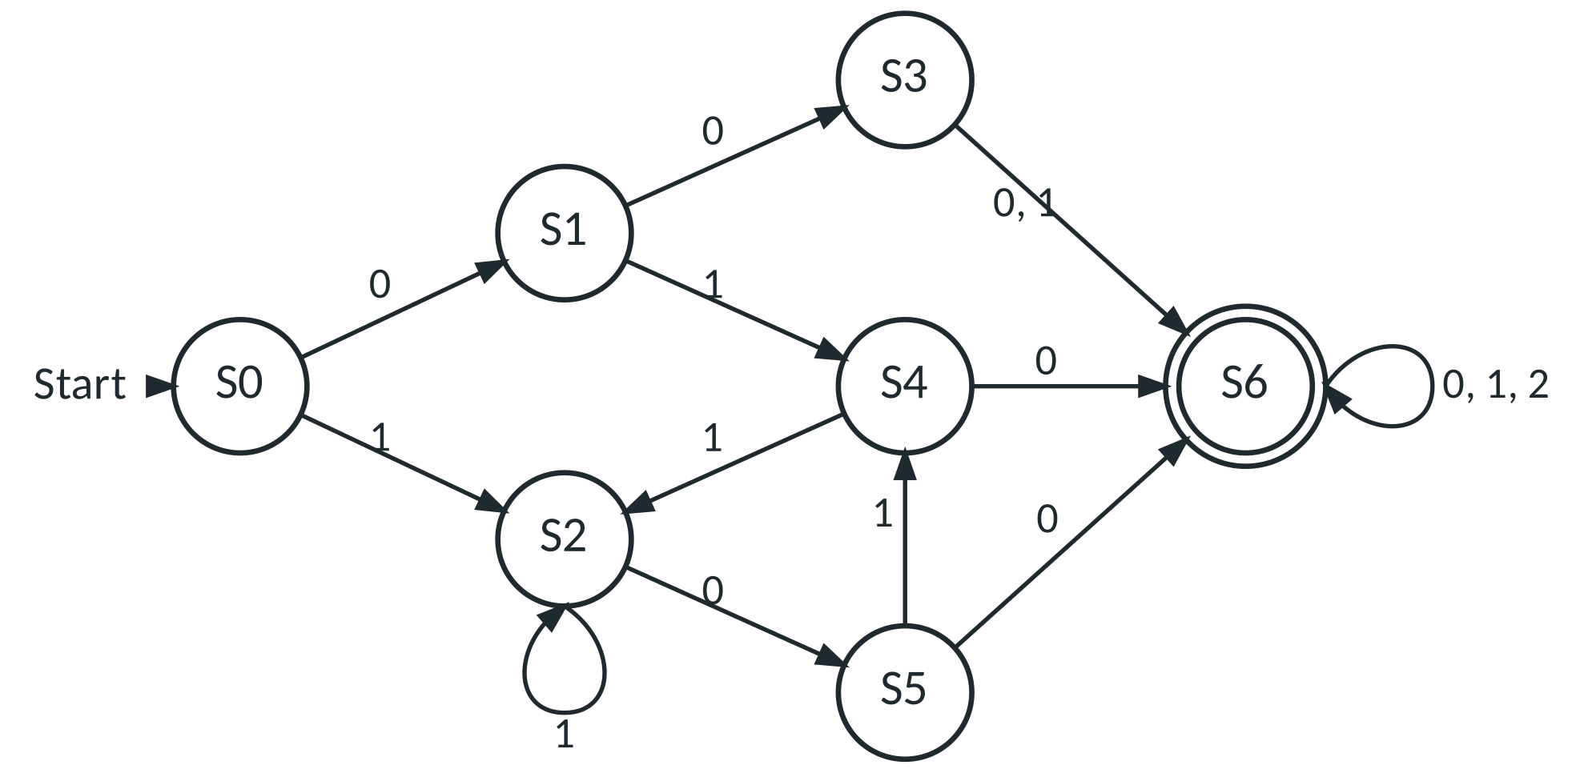
Zur Übersicht: Alle nicht eingezeichneten Übergänge (Eingabe 2) führen nach S0.
Aufgabe 4 – Gutscheincodes (eigene Variante zu Abi 2025 eA B c)
- a) S0 –0→ S2 –5→ S1 –#→ S3 –5→ S4 –1→ S5 ⇒ akzeptiert (Quersummen 5 und 6: ungerade/gerade ⇒ W erfüllt).
- b) S6: erster Block mit gerader Quersumme abgeschlossen, im zweiten Block noch keine Ziffer gelesen. S8: erster Block gerade, zweiter Block bisher gerade (W noch nicht erfüllt, aber eine ungerade Ziffer würde es erfüllen).
- c) Unterscheidende Wörter (aus dem Code): S5/S7 sind Endzustände, alle anderen nicht (ε). S3 vs. S4, S6, S8: Wort 0 (von S3 aus nach S5 ✓, von S4/S6/S8 aus kein Endzustand). Äquivalent sind S4, S6, S8 (jeweils: noch nicht erfüllt, eine ungerade Ziffer führt zur Erfüllung, eine gerade nicht) und S5, S7 (W erfüllt; ungerade Ziffer ⇒ nicht mehr, gerade ⇒ weiterhin). S3 bleibt allein, da dort schon eine gerade Ziffer zum Erfolg führt. Ergebnis: aus S3–S8 werden drei Zustände.
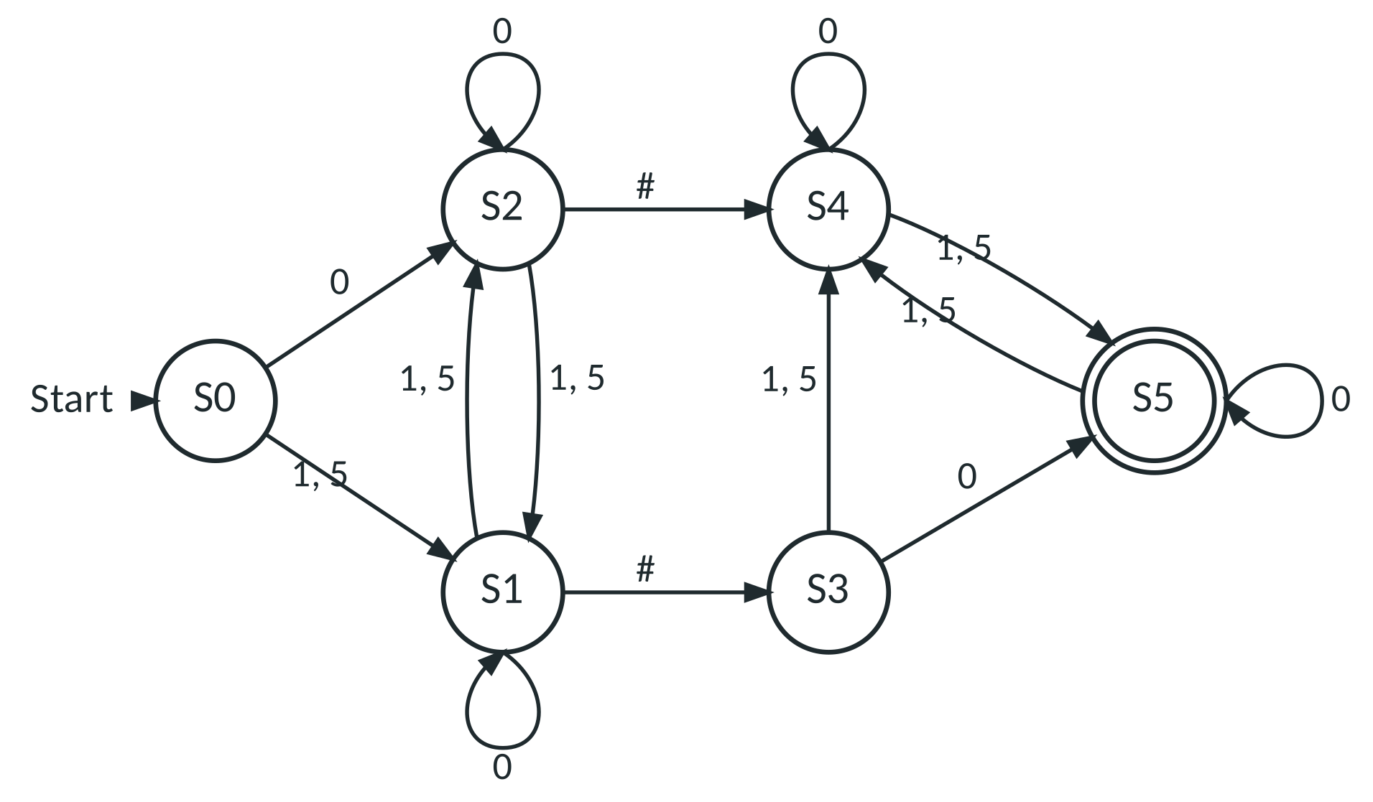
Zusammengefasster Automat (S4 = {S4, S6, S8}, S5 = {S5, S7}). Alle nicht eingezeichneten Übergänge führen in einen Fehlerzustand.
Aufgabe 5 – Mindestzahl
- a) Präfixe ε, a, aa, aaa, aaaa. Für i < j ≤ 3 unterscheidet a^{3−i} (z. B. ε/a: aa; aa/aaa: ε); aaaa wird von jedem Präfix mit höchstens drei a durch die passende Anzahl a unterschieden (aaaa ist nie mehr akzeptierbar). Je zwei der fünf Präfixe sind unterscheidbar ⇒ mindestens 5 Zustände.
- b) Präfixe ε, A, AA, AAA, AAAB sind paarweise unterscheidbar (z. B. ε/A: AAB, A/AA: AB, AA/AAA: B, AAA/AAAB: ε). ⇒ mindestens 5 Zustände, also mindestens 3 mehr als vorher. Ein Automat mit genau 5 Zuständen existiert (AAA und AAAA sind äquivalent: Beide brauchen nur noch ein abschließendes B).
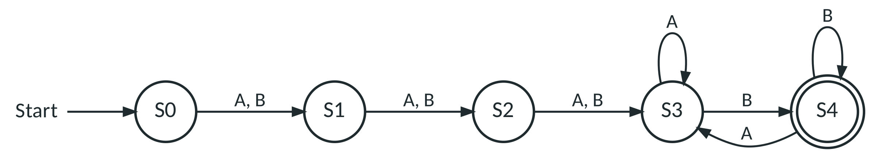
Typische Schwierigkeiten
Darauf achten
- Gleiche Folgezustände verlangt: SuS halten Zustände nur dann für äquivalent, wenn sie zu denselben Zuständen führen. Entscheidend ist gleiches Akzeptanzverhalten (Aufgabe 1b).
- Fehlerzustand vergessen: Das Verfahren braucht einen vollständigen Automaten. Bei weggelassenem Fehlerzustand muss er in die Tabelle (Smiley-Beispiel: F_err).
- Zu früh aufgehört: Nach einer Runde mit neuen Markierungen muss mindestens eine weitere Runde folgen.
- Begründung ohne Wort: „Die Zustände sind verschieden“ reicht nicht – im Abitur wird ein konkretes unterscheidendes Wort mit beiden Verarbeitungen erwartet.
- Mindestzahl: Ein konkreter Automat mit n Zuständen beweist nur „höchstens n“. „Mindestens n“ verlangt n paarweise unterscheidbare Eingaben.
Abitur-Fallen: P1 Automat unvollständig, Fehlerzustand-Hinweis fehlt · P4 Unterscheidbarkeit ohne konkretes Wort begründet

Differenzierung
- Basis: Aufgabe 1 und 2 (Hilfe: Folgepaar-Tabelle ist vorgegeben; App zeigt Folgepaare beim Antippen).
- Standard: Aufgaben 1–4.
- Profi: Aufgabe 3c und 5; Original Abi 2025 eA B c/d und Abi 2024 eA B c als Zusatz.
Hausaufgabe
Minimierer, Aufgabe 3 „Barcode 110 mit Ballast“ (#/minimierer?aufgabe=3): Markierungsverfahren zuerst im Heft mit Dreieckstabelle, dann in der App kontrollieren. Zusätzlich: Für das Gutschein-Beispiel (AB-Aufgabe 4) begründen, dass der zusammengefasste Automat nicht weiter verkleinert werden kann.

